Неделя № 36
25.05.2020 - 29.05.2020

Тема недели: «Царство растений. Травы и цветы.»

Цель: На этой неделе мы закрепим знания детей о травах и цветах как представителях флоры Земли, их красоте и пользе. Обобщим знания детей о том, что на нашей планете существует огромное царство растений, а в нем есть три «государства» — деревьев, кустарников, а также травянистых растений. Познакомимся с многообразием трав и их пользе: травы, так же, как и все другие растения, очищают воздух от пыли, обогащают его кислородом; травы — это пища для многих видов травоядных животных, их семена — это корм для птиц; наконец, лекарственные травы помогают излечивать многие наши болезни порой даже лучше, чем таблетки. Познакомимся с великим многообразием цветов — дикорастущих и садовых, лесных, полевых, луговых, болотных.
Познакомимся с Красной книгой растений, в которую занесены редкие и исчезающие виды.
25.05.2020

Утренняя зарядка
https://www.youtube.com/watch?v=4Oxoa4mKlUA

ОД Познавательное развитие
Тема : «Царство растений . Травы.»
- познакомить детей с многообразием трав и их пользе;
- воспитывать интерес к изучению природы, бережное отношение к особо охраняемым видам трав и цветов;
- воспитывать коммуникативные качества, экологическую грамотность у детей.
Воспитатель:
— Мы уже беседовали с вами о растениях. Мы установили, что огромное царство растений делится на три государства. Вспомните их названия.
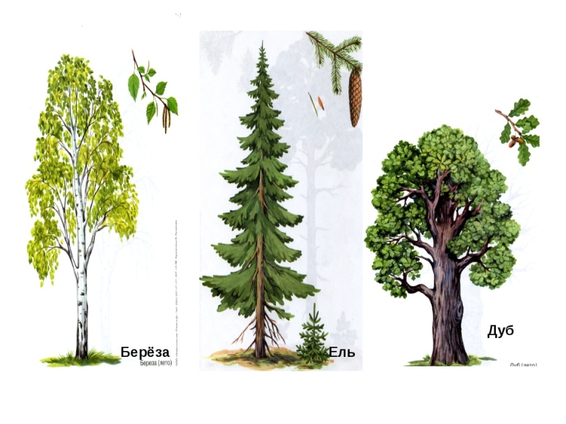

— как сказать одним словом то что изображено на картинке? (Деревья) Правильно, это деревья.

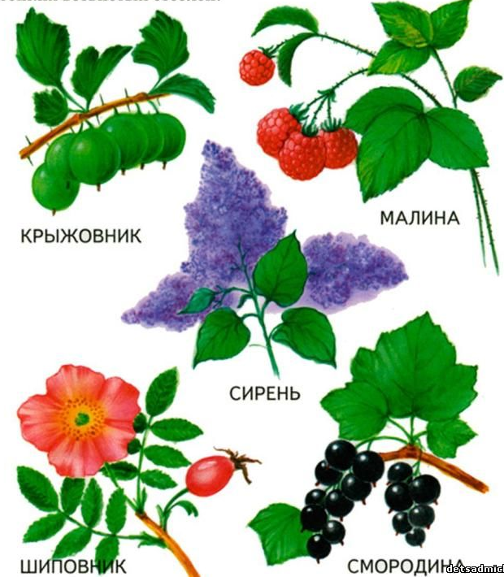
- что это такое? Назовите общим словом. (Кустарники.)
А сегодня мы отправимся в третье государство царства растений — в государство трав.
Травы — первые растения, которые просыпаются весной. Помните, мы с вами однажды на прогулке удивились: земля еще покрыта снегом, появились редкие проталины, а на этих проталинах уже зеленеют первые травинки, не боясь замерзнуть? А стоит только солнышку согнать снег — и весь наш участок зазеленел, покрылся молодой весенней травой.
Мы с вами привыкли называть траву просто травой, а на самом деле видов трав также много, как и деревьев, кустарников. Давайте рассмотрим травы.
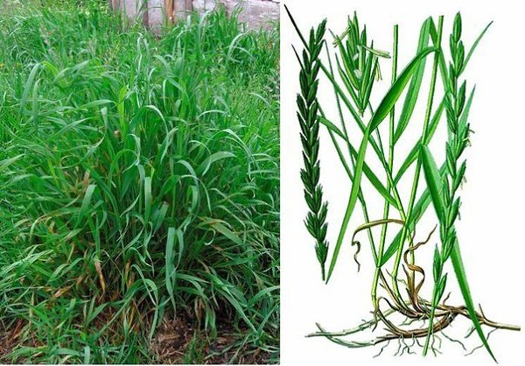
Вот травянистое растение с узкими, острыми листьями, по которому мы ходим весной, летом и осенью чуть не каждый день. Его имя - пырей ползучий. А знаете, откуда такое название? Его корни словно расползаются под землей, благодаря чему пырей завоевывает все новые и новые территории. Поэтому пырей является опасным сорняком на хлебных полях. Даже название его в переводе с латинского означает «огонь полей». Но если на полях пырей приносит вред, мешая росту культурных растений, то на пастбище, на лугу он - желанный гость. Трава эта является прекрасным кормом для домашних животных - лошадей, коров, коз, овец. Кроме того, она устойчива к вытаптыванию: прошел табун лошадей или стадо коров, примяли траву, выщипали ее, вытоптали луг. А на следующий день, глядишь, пырей снова отрастает, вновь зеленеет. Через неделю снова можно пригонять стадо на пастбище.
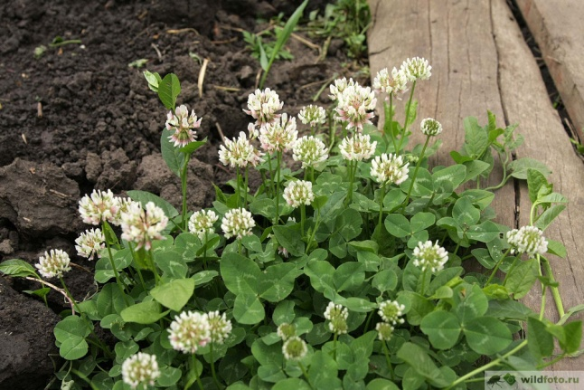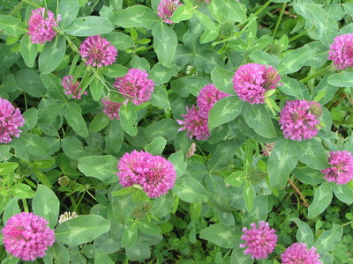
А вот всем вам хорошо известный клевер. Эта трава - ценный корм для домашних животных, и, надо сказать, весьма ими любимый. Коровы, лошади, овцы, козы зачастую специально разыскивают на пастбищах участки, поросшие клевером, обходя другие травы. Кроме того, клевер является живым удобрением для почвы. Он обладает интересным свойством, благодаря которому снабжает почву полезными веществами. Если распахать поле, засеянное клевером, и посадить на нем овощи, рожь или пшеницу, то урожай их будет богатым.
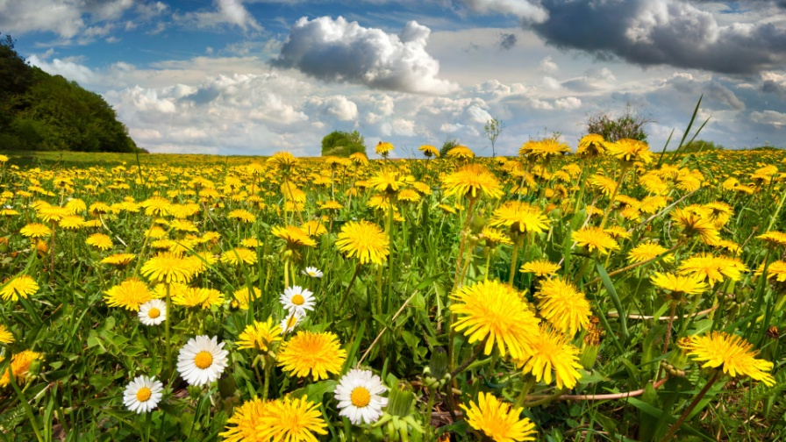
Сейчас вовсю цветут одуванчики. И на нашем участке их много. Эти цветы любят все, потому что они похожи на маленькие солнышки, выглядывающие из травы. Своим ярким желтым цветом они невольно радуют глаз. Растут они не только на лугах, но и в садах, в полях, около дорог. Прекрасно приспособлены к вытаптыванию. Оказывается, листья одуванчика содержат витамины С и Е, каротин, легкоусвояемые соли фосфора, углеводы и другие полезные вещества. Из них готовят салаты и приправы к мясным и рыбным блюдам, варят супы и щи. Наверное, из-за того, что в листьях одуванчика так много витаминов, их любят морские свинки, хомячки, кролики.
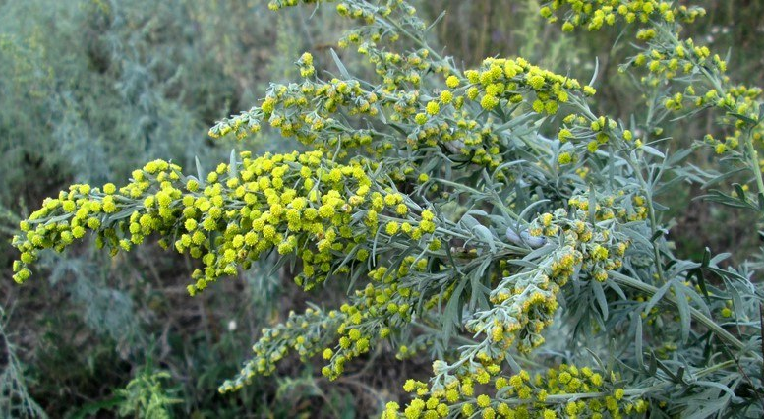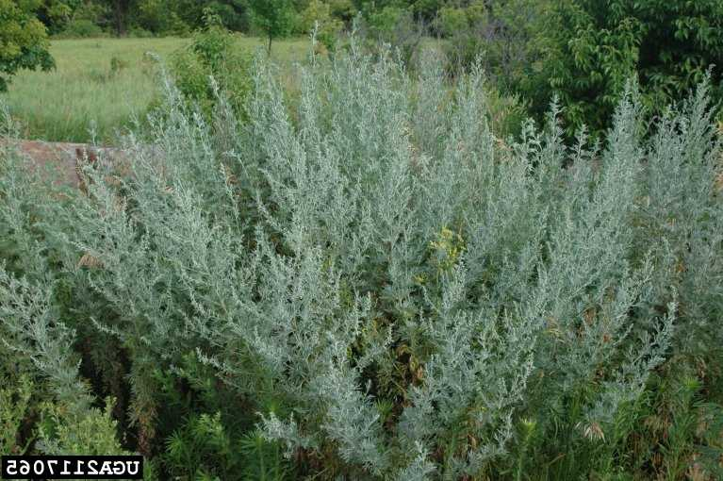
А это растение называется полынь. Она имеет горький вкус и стойкий горько-пряный аромат. С помощью полыни на Руси издавна боролись с тараканами и клопами, не выносившими ее запаха. Для этого пучки полыни развешивались в домах, за печками, на кухнях.
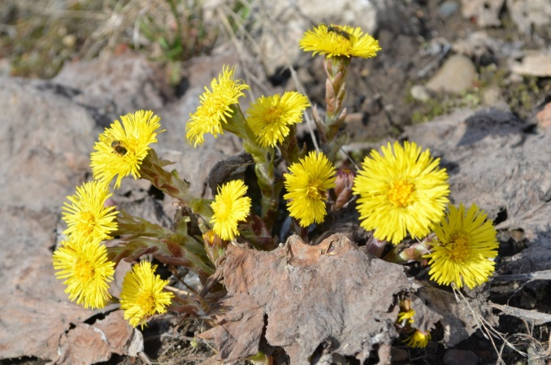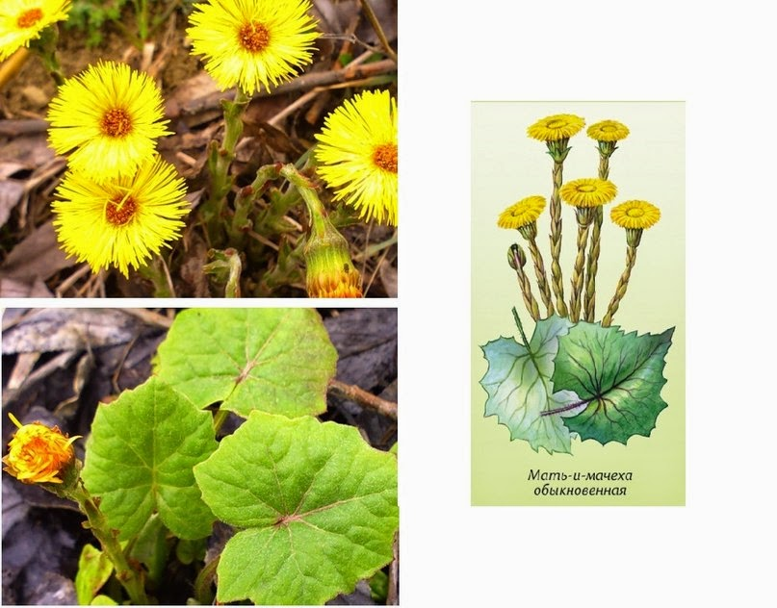
Это растение вам тоже хорошо знакомо. Мать-и-мачеха первая украшает своими желтыми цветками весенние проталины. Своё необычное название она получила за листья: верхняя их сторона гладкая, но холодная («мачеха»), а нижняя неровная и на ощупь как будто войлочная, но согревает при прикосновении («мать»). Отвар листьев мать-и-мачехи издавна применяется как средство от кашля.
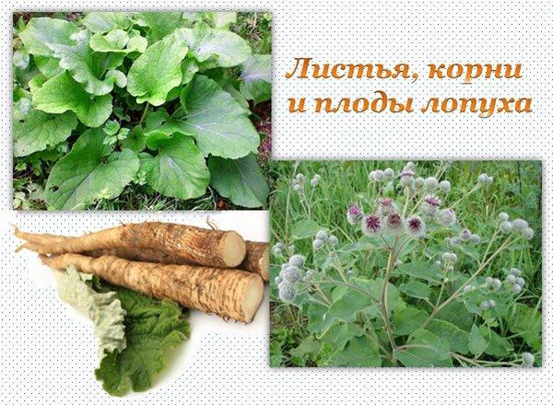
А вот лист лопуха (репейника). Лопух тоже имеет много полезных свойств. Молодые листья и побеги лопухов содержат много витамина С. Их используют для приготовления салатов, винегретов, борщей, супов, ботвиний. Корни лопуха употребляют в сыром, печеном или жареном виде как заменитель картофеля.
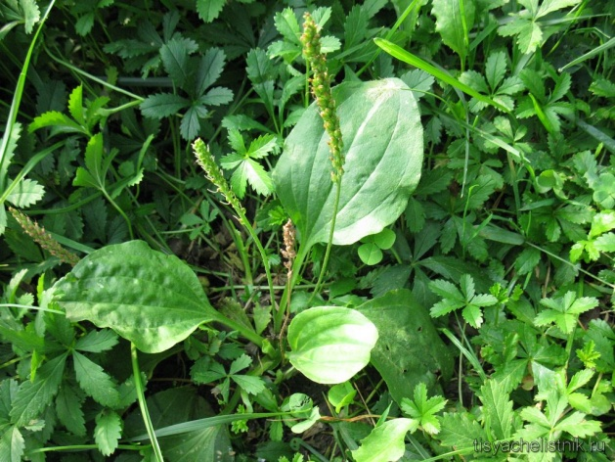
Еще одно травянистое растение, всем вам хорошо знакомое, - подорожник. Свое название эта трава получила от того, что растет она вдоль дорог. Знаете ли вы, как подорожник распространяет свои семена? Осенью тугие колоски подорожника вытряхивают из плодов-коробочек липкие семена. Прилипают они к сапогам прохожих, к шерсти животных и так переносятся на новые места. Издавна известны целебные свойства подорожника. В листьях подорожника содержатся вещества, ослабляющие боль и останавливающие кровотечение. Поэтому чистым, вымытым листочком подорожника мы закрываем ранки, ссадины и ушибы на коленках и руках. А отвар из листьев подорожника помогает при простуде и кашле.
Вот такие удивительные травы у нас растут, мы не только можем употреблять некоторые растения в пищу, но и можем лечить ими.

ОД Физическое развитие
http://dou8.edu-nv.ru/svedeniya-ob-obrazovatelnoj-organizatsii/938-dokumenty/6328-stranichka-instruktora-po-sportu

ОД Рисование
Тема: «Как прекрасен этот мир» (рисуем с детьми цветущий луг)
https://www.youtube.com/watch?v=l2X6XF53hEc

